

**Об утверждении схемы пастбищеоборотов на основании геоботанического обследования пастбищ на 2022-2023 годы**

Постановление акимата Карабалыкского района Костанайской области от 30 мая 2022 года № 106

      В соответствии с подпунктом 10) пункта 1 статьи 31 Закона Республики Казахстан от 23 января 2001 года "О местном государственном управлении и самоуправлении в Республике Казахстан", подпунктом 3) пункта 1 статьи 9 Закона Республики Казахстан от 20 февраля 2017 года "О пастбищах", акимат Карабалыкского района ПОСТАНОВЛЯЕТ:

      1. Утвердить схему пастбищеоборотов на основании геоботанического обследования пастбищ на 2022-2023 годы, согласно приложению к настоящему постановлению.

      2. Государственному учреждению "Отдел сельского хозяйства акимата Карабалыкского района" в установленном законодательством Республики Казахстан порядке обеспечить:

      1) направление настоящего постановления на официальное опубликование в Эталонном контрольном банке нормативных правовых актов Республики Казахстан;

      2) размещение настоящего постановления на интернет - ресурсе акимата Карабалыкского района после его официального опубликования.

      3. Контроль за исполнением настоящего постановления возложить на курирующего заместителя акима Карабалыкского района.

      4. Настоящее постановление вводится в действие со дня его первого официального опубликования.

|  |  |
| --- | --- |
| *Аким района* | *Р. Халыков* |

|  |  |
| --- | --- |
|  | Приложение |
|  | к постановлению акимата |
|  | от "30" мая 2022 года |
|  | № 106 |

**Схема пастбищеоборотов на основании геоботанического обследования пастбищ на 2022-2023 годы**

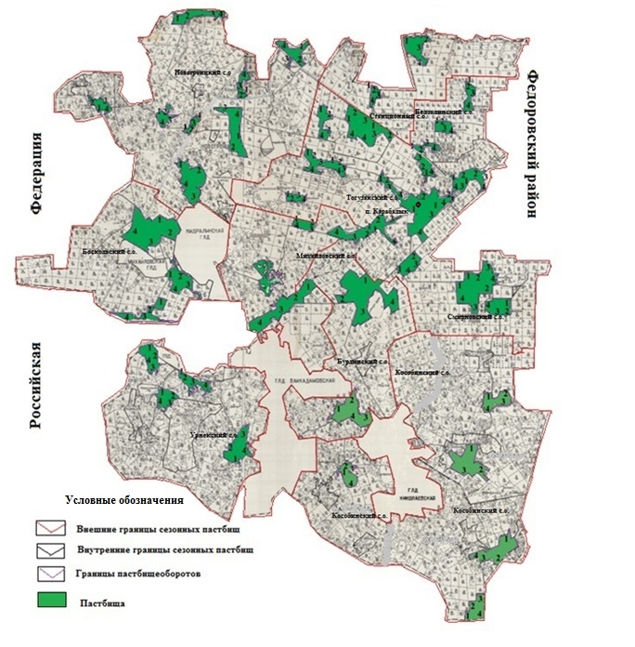

|  |  |  |  |  |
| --- | --- | --- | --- | --- |
| Годы | Загон 1 | Загон 2 | Загон 3 | Загон 4 |
| 2022 | весенне-летний сезон 1 | летний сезон 2 | осенний сезон 3 | отдыхающий загон |
| 2023 | отдыхающий загон | весенне-летний сезон 1 | летний сезон 2 | осенний сезон 3 |

      Примечание: 1, 2, 3, 4 - очередность использования загонов в году.

© 2012. РГП на ПХВ «Институт законодательства и правовой информации Республики Казахстан» Министерства юстиции Республики Казахстан